中国铁矿石价格指数（CIOPI）
中国钢铁工业协会 2018年7月2日印发

一、进口铁矿石价格（OPI）
7月2日，直接进口铁矿石62%品位干基粉矿到岸价格为63.85美元/吨（即1.0298美元/吨度），环比每吨下降0.92美元，降幅为1.42%，当月平均价格为63.85美元/吨。
7月2日，现货贸易进口铁矿石62%品位干基粉矿人民币含税价格为489.37元/吨，环比每吨下降6.18元，降幅为1.25%，当月平均价格为489.37元/吨。
7月2日，直接进口铁矿石58%品位干基粉矿到岸价格为51.01美元/吨（即0.8795美元/吨度），环比每吨下降0.95美元，降幅为1.83%；当月平均价格为51.01美元/吨。
7月2日，现货贸易进口铁矿石58%品位干基粉矿人民币含税价格为402.99元/吨，环比每吨下降6.89元，降幅为1.68%，当月平均价格为402.99元/吨。
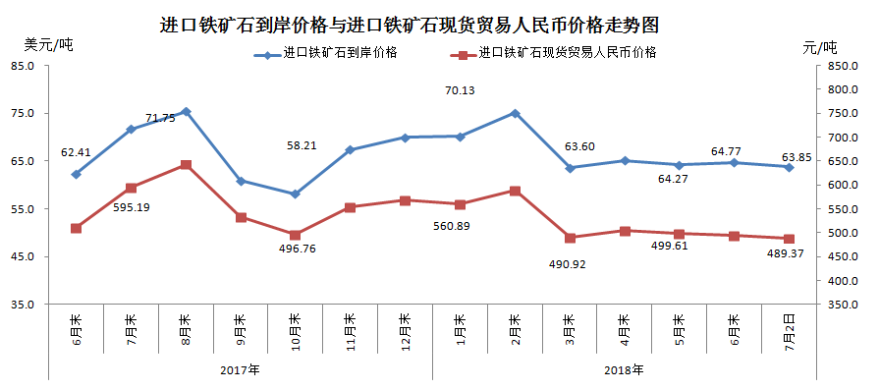
二、国产铁矿石价格
7月2日，国产铁矿石62%品位干基铁精矿含税价格为578.85元/吨，环比每吨下降3.05元，降幅为0.52%；比进口铁矿石高89.48吨，升幅为18.28%；当月平均价格为578.85元/吨，比进口铁矿石高89.48元/吨，升幅为18.28%。
7月2日，国产铁矿石65%品位干基铁精矿含税价格为643.50元/吨，环比每吨下降3.26元，降幅为0.50%；当月平均价格为643.50元/吨。
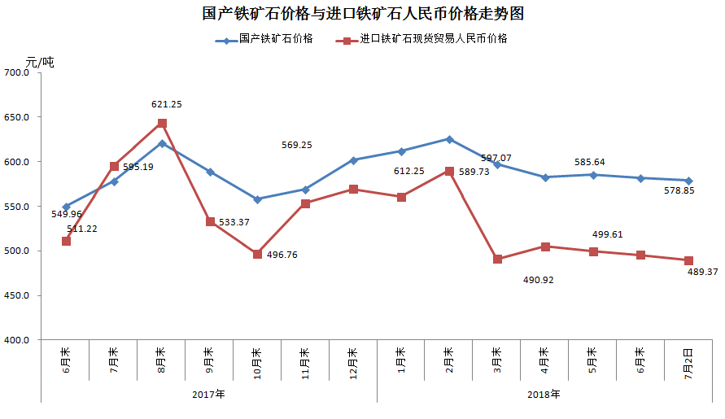
三、中国铁矿石价格指数（CIOPI）
7月2日，中国铁矿石价格指数（CIOPI）234.89点，环比下降3.12点，降幅为1.31%。其中：国产铁矿石价格指数为224.95点，环比下降1.19点，降幅为0.53%；进口铁矿石价格指数为236.39点，环比下降3.41点，降幅为1.42%。
